Games.01 :

1.
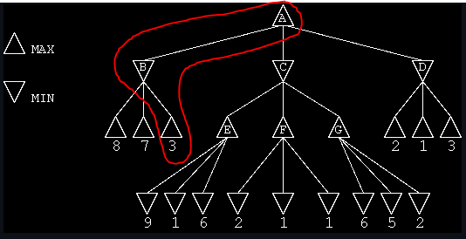

Der Minmax weg ist A → B → 3
da von Knoten C es zu 9, 1 oder 2 geht und min immer 1 nimmt macht C für max kein sinn
und D führt zu 1 durch min entscheidung und somit ist B → 3 der maximale weg .

2.

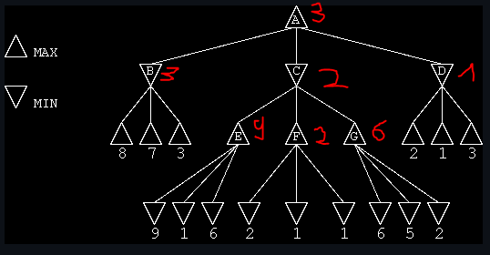
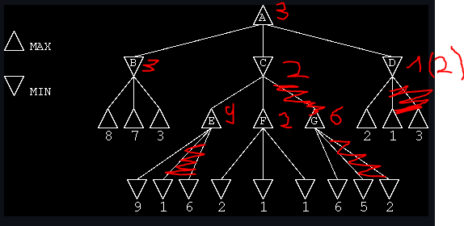
nach Knoten F weiß Max schon das er nicht zu C gehen möchte und Kante C → G fällt komplett weg.
Bei D sieht er schon direkt das die erste Kante zu 2 führt und der gesamte restliche arm ist uninteressant weshalb auch die Kanten D → 1 und D → 3 wegfallen.

Knoten B bleibt 3, Knoten C bleibt 2 und Knoten D wird zur 2 statt einer 1, da nach der 2 schon der Rest der werte egal ist.
Beim Knoten E muss ich nach der 9 nichts mehr betrachten da ich weiß das es von C zu E immer zu einer Steigerung kommt.
Knoten F muss ich komplett angucken um zu wissen welcher der höchste Endknoten ist, dies wird mit 2 abgeschlossen und damit kann ich das hochgeben und der restliche Arm wird für max uninteressant weshalb G komplett wegfällt.

3.
Man könnte die Knoten E und F tauschen damit wäre nach der überprüfung von Knoten F schon klar, dass E und G wegfallen. Knoten F kann durch umstellen nicht weiter gekürzt
werden da es sich hier um den max zug handelt und deswegen alle angeguckt werden müssen um zu wissen welcher der max zug ist.
